Муниципальное образование
городской округ
ГОРОД СУРГУТ

Информация об итогах реализации постановления Администрации города Сургута от 09.11.2017 № 9589 «О размещении нестационарных торговых объектов на территории города Сургута»

в 2020 году
по состоянию на 01.01.2021 года

Отдел потребительского рынка и защиты прав потребителей
Администрации города Сургута

адрес: 628408, г. Сургут, ул. Энгельса, 8, кабинеты 101, 103, 104, 105
телефоны (3462) 522-276, 522-106, 522-092, 522-132, 522-105, 522-103,
230-465, 522-188 (тел/факс)
http://admsurgut.ru/rubric/22374/Sdelano-v-Surgute http://admsurgut.ru/rubric/22775/Otdel-potrebitelskogo-rynka-i-zaschity-prav-potrebiteley;
http://admsurgut.ru/rubric/22767/Ob-otdele

РАЗДЕЛ 1.
Вводная часть | 3-4
РАЗДЕЛ 2.
Итоги проведенной работы | 5-6
РАЗДЕЛ 3.
Доход в бюджет города | 6-7
РАЗДЕЛ 4.
Контрольные мероприятия | 7-8
РАЗДЕЛ 5.
Сотрудничество | 8

Раздел 1

ВВОДНАЯ ЧАСТЬ

Государственное регулирование торговой деятельности осуществляется в соответствии с Федеральным законом от 28.12.2009 № 381-ФЗ «Об основах государственного регулирования торговой деятельности в Российской Федерации», законами субъектов Российской Федерации посредством установления требований к ее организации и осуществлению.
Федеральный закон № 381-ФЗ «Об основах государственного регулирования торговой деятельности в Российской Федерации» вводит понятие «нестационарный торговый объект» (статья 2) и кратко определяет особенности размещения нестационарных торговых объектов (статья 10), предусматривая утверждение органами местного самоуправления схемы размещения нестационарных торговых объектов (далее – НТО) в порядке, установленном уполномоченным органом исполнительной власти субъекта Российской Федерации.
В Ханты-Мансийском автономном округе – Югре Департаментом экономического развития Ханты-Мансийского автономного округа – Югры от 24.12.2010 № 1-нп утвержден Порядок разработки и утверждения органами местного самоуправления схем размещения нестационарных торговых объектов на земельных участках, в зданиях, строениях, сооружениях, находящихся в государственной собственности или муниципальной собственности, в соответствии с пунктом 6 которого разработанная схема утверждается правовым актом органа местного самоуправления в соответствии с Уставом муниципального образования с учетом результатов публичных слушаний, в случае их проведения.
Размещение нестационарных торговых объектов на территории города Сургута осуществляется на основании схемы размещения нестационарных торговых объектов на территории муниципального образования городской округ город Сургут, утвержденной постановлением Администрации города от 03.04.2012 № 2199 (далее – схема размещения НТО).
В целях определения единых требований к размещению НТО, определения порядка заключения договоров на право размещения НТО на территории муниципального образования городской округ город Сургут постановлением Администрации города Сургута от 09.11.2017 № 9589 утверждено Положение о размещении нестационарных торговых объектов на территории города Сургута (далее – Положение).
Уполномоченными органами по размещению нестационарных торговых объектов на территории города определены:
- отдел потребительского рынка и защиты прав потребителей в части торговых павильонов, киосков, автомагазинов (торговых автофургонов, автолавок);
- муниципальное казенное учреждение «Дирекция дорожно-транспортного и жилищно-коммунального комплекса» в части остановочных комплексов с торговой площадью (автопавильонов).
Действующая схема размещения НТО в редакции постановления Администрации города от 30.12.2020 № 10117 включает 243 места под размещение торговых объектов, в том числе:

Киоски | 42
Павильоны | 31
Автофургоны | 11
Остановочные комплексы с торговой площадью (автопавильоны) | 97
Свободные места под размещение остановочных комплексов с торговой площадью (автопавильонов) | 62
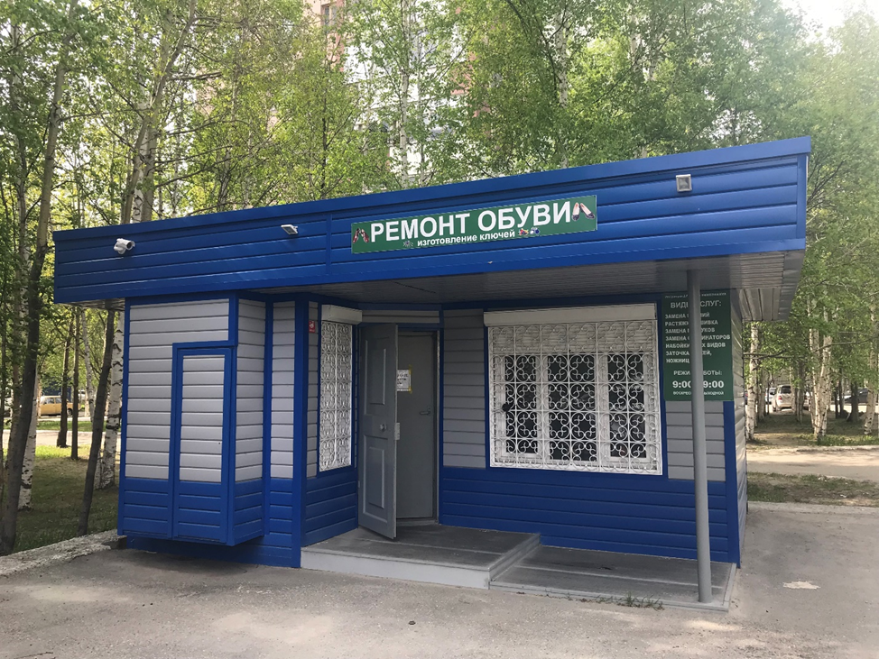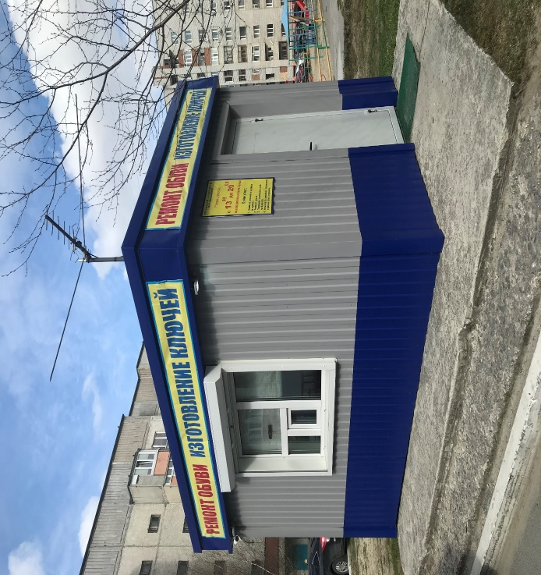
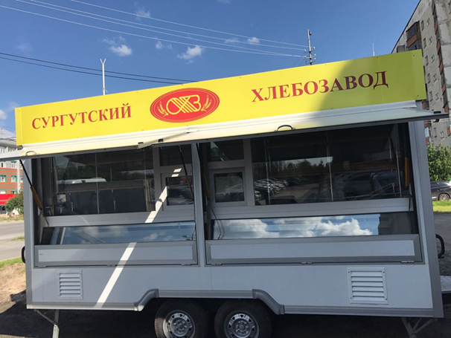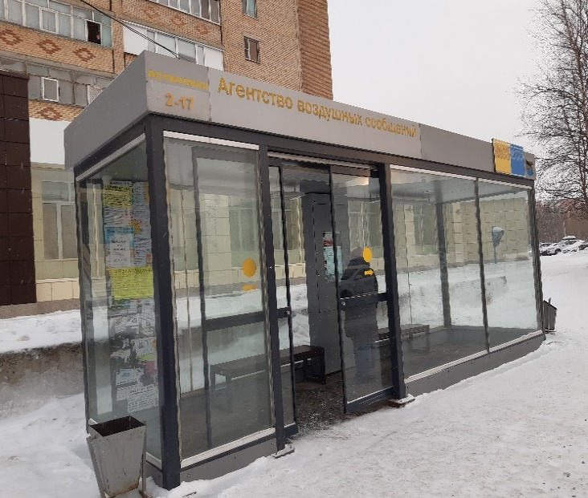
Пунктом 4 статьи 10 Федерального закона № 381-ФЗ «Об основах государственного регулирования торговой деятельности в Российской Федерации» предусмотрено условие по размещению не менее чем шестидесяти процентов нестационарных торговых объектов, используемых субъектами малого и среднего предпринимательства, осуществляющими торговую деятельность, от общего количества нестационарных торговых объектов.
В утвержденной схеме размещения НТО субъекты малого и среднего предпринимательства составляют более 90 % от общего количества.
Отделом потребительского рынка и защиты прав потребителей сформирован раздел 1 схемы размещения НТО в части торговых павильонов, киосков, автомагазинов (торговых автофургонов, автолавок), за исключением остановочных комплексов с торговой площадью (автопавильонов), включающий в себя объекты со следующей специализацией:

Продукты | 25
Ремонт обуви | 22
Периодическая печать | 7
Цветы | 15
Овощи-фрукты | 4
Лотереи | 2
Общественное питание | 2
Парикмахерская | 1
Машинописное бюро | 1
Рыболовные товары | 1
Автозапчасти | 1
Клиника ветеринарной медицины | 1

Раздел 2

ИТОГИ ПРОВЕДЕННОЙ РАБОТЫ

В части уполномоченного органа – отдела потребительского рынка и защиты прав потребителей.
В ходе исполнения постановления Администрации города от 09.11.2017 № 9589 «О размещении нестационарных торговых объектов на территории города Сургута» отделом потребительского рынка и защиты прав потребителей в части киосков, павильонов, автофургонов:
- заключено 119 договоров на размещение нестационарных торговых объектов;
- проведено 158 осмотров и составлено актов о приемке нестационарных торговых объектов в эксплуатацию;
- расторгнуто 37 договора на размещение (13 договоров расторгнуто в связи с передачей прав на объект третьим лицам, 9 – срок договора был установлен по 31.12.2019, 4 – по заявлениям хозяйствующих субъектов, 3 договора расторгнуто в одностороннем порядке и 2 договора – по соглашению сторон, 3 договора расторгнуто в судебном порядке).
Таким образом, по состоянию на 01.01.2021 82 действующих договоров на размещение НТО.
В отчетном периоде в отдел потребительского рынка и защиты прав потребителей поступило и рассмотрено 51 заявление от предпринимателей с предложением о включении новых мест размещения нестационарных торговых объектов в схему размещения НТО.
В соответствии с пунктом 21 Положения 3 договора на размещение НТО были расторгнуты в связи с передачей прав собственности на нестационарный торговый объект третьему лицу. С новыми собственниками нестационарных торговых объектов по письменному заявлению заключены договоры на размещение без проведения аукциона в пределах срока и на условиях ранее заключенных договоров при условии сохранения специализации нестационарного торгового объекта.
По вопросам размещения нестационарных торговых объектов отделом было организовано и проведено 5 рабочих групп, встреч и совещания при участии заинтересованных структурных подразделений Администрации города (департамента архитектуры и градостроительства, департамента городского хозяйства, правового управления МКУ «дирекция дорожно-транспортного и жилищно-коммунального комплекса и др.).
Сотрудниками отдела регулярно проводятся выездные мероприятия для осмотра объектов, включенных в схему размещения НТО, с целью осуществления контроля за соблюдением хозяйствующими субъектами условий договора на размещение:
1) за размещением объектов в соответствии со схемой размещения НТО на территории муниципального образования городской округ город Сургут;
2) за соблюдением хозяйствующими субъектами условий договора на размещение НТО;
3) за исполнением хозяйствующими субъектами установленных требований к НТО;
4) за исполнением хозяйствующими субъектами требований, установленных договором, по осуществлению обязательных работ по содержанию и ремонту объекта, а также содержанию прилегающей территории в соответствии с номенклатурой;
5) платы по договорам на размещение нестационарного торгового объекта.
Кроме того,
Кроме того, выездные мероприятия проводятся по мере необходимости, в случае поступающих жалоб, обращений, поручений и т.д.
В части уполномоченного органа - МКУ «Дирекция дорожно-транспортного и жилищно-коммунального комплекса».
Муниципальным казенным учреждением «Дирекция дорожно-транспортного и жилищно-коммунального комплекса» (далее - Дирекция) в части остановочных комплексов с торговой площадью (автопавильонов) в 2020 году проведена следующая работа:
Заключено договоров на размещение НТО по результатам проведения аукциона | 13
Проведено осмотров, составлено актов | 118
Принято в эксплуатацию НТО | 35
Не приняты в эксплуатацию | 15
Не наступил срок принятия в эксплуатацию (на 31.12.2020) | 8
Расторгнуто договоров всего: | 3
из них:
- по соглашению сторон | 3
- нарушение обязанностей по договору | 0
Находятся на расторжении в судебном порядке | 0
В отчетном периоде в адрес муниципальным казенным учреждением «Дирекция дорожно-транспортного и жилищно-коммунального комплекса» поступило и рассмотрено 14 заявлений хозяйствующих субъектов с предложением о включении новых мест размещения нестационарных торговых объектов в схему размещения НТО, прием которых осуществлялся в соответствии с Положением в период с 15 января по 01 сентября 2020 года.
По результатам рассмотрения 12 предложений отклонены, в том числе по причине отсутствия технической возможности разместить НТО и отсутствия в улично-дорожной сети города. По 2 предложениям приняты положительные решения: места включены в схему размещения НТО.
По состоянию на 01.01.2021 год схема размещения НТО включает 159 мест для размещения остановочных комплексов (автопавильонов), что составляет 65,4 % от общего количества мест.
В соответствии с пунктом 21 Положения (с учетом изменений), 13 договоров на размещение НТО были расторгнуты в связи с передачей прав собственности на нестационарный торговый объект третьему лицу. С новыми собственниками нестационарных торговых объектов по письменному заявлению заключены договоры на размещение без проведения аукциона в пределах срока и на условиях ранее заключенного договора при условии сохранения специализации нестационарного торгового объекта.
Сотрудниками Дирекции раз в декаду проводятся выездные мероприятия для осмотра объектов, включенных в схему размещения НТО, с целью осуществления контроля за соблюдением хозяйствующими субъектами условий договора на размещение:
1) за размещением объектов в соответствии со схемой размещения НТО на территории муниципального образования городской округ город Сургут;
2) за соблюдением хозяйствующими субъектами условий договора на размещение НТО;
3) за исполнением хозяйствующими субъектами установленных требований к НТО;
4) за исполнением хозяйствующими субъектами требований, установленных договором, по осуществлению обязательных работ по содержанию и ремонту объекта, а также содержанию прилегающей территории в соответствии с номенклатурой;
5) платы по договорам на размещение нестационарного торгового объекта.
По результатам выездных мероприятий составляются акты осмотров и акты обследований. При выявлении нарушений в адрес хозяйствующих субъектов направляется уведомление.
Так за 2020 год в адрес хозяйствующих субъектов направлено более 116 уведомлений и писем об устранении выявленных нарушений.
По выявленным нарушениям Правил благоустройства Дирекцией, в адрес контрольного управления Администрации города Сургута в 2020 году направлено 13 пакетов документов для принятия процессуальных решений.
Кроме того, за 2020 год Дирекцией в адрес судебных инстанций направлены
3 исковых заявления об освобождении муниципального имущества (части автомобильной дороги) из чужого незаконного владения, из них: удовлетворены - 2, приостановлено до вступления в силу иного судебного акта -1.
Так же в адрес суда направлены 2 исковых заявления о взыскании задолженности по арендной плате на сумму164 362 руб.23 коп., из них: удовлетворен -1, на рассмотрении в суде-1.
Кроме того в адрес судов направлены 12 исковых заявлений о взыскании убытков (упущенной выгоды) на сумму 832 789 руб.84 коп., из них удовлетворено 4 иска на сумму 294 409 руб.92 коп., 8 – находятся на рассмотрении в суде.

Раздел 3

ДОХОД В БЮДЖЕТ ГОРОДА

В части уполномоченного органа - отдела потребительского рынка и защиты прав потребителей.
Отделом потребительского рынка и защиты прав потребителей начисляются доходы в бюджет города в виде платы за размещение нестационарных торговых объектов в соответствии с постановлением Администрации города от 09.11.2017 № 9589 «О размещении нестационарных торговых объектов на территории города Сургута».
В связи с введением режима повышенной готовности в Ханты-Мансийском автономном округе – Югре в соответствии с постановлением Губернатора Ханты-Мансийского автономного округа – Югры от 18.03.2020 № 20 с целью оказания поддержки субъектам малого и среднего предпринимательства на территории города Сургута принято постановление Администрации города от 07.05.2020 № 2902 «О предоставлении субъектам малого и среднего предпринимательства отсрочки внесения платы за размещение нестационарных торговых объектов на территории города Сургута, освобождении от уплаты пеней за несвоевременное внесение платы за размещение в 2020 году».
Общая сумма начислений в доход бюджета города за 12 месяцев 2020 года в соответствии с заключенными договорами на размещение НТО составила 2 231,67 тыс. руб. Поступило в бюджет города 2 150,26 тыс. руб.
В отчетном периоде оплату по договорам на размещение произвели полностью 79 хозяйствующих субъектов (97 % от общего количества договоров).
По 2-м договорам на размещение хозяйствующие субъекты воспользовались предоставленной отсрочкой внесения платы по договорам на размещение НТО
Также, хозяйствующими субъектами оплачена задолженность перед бюджетом города Сургута за размещение нестационарного торгового объекта, начисленная с момента окончания ранее действующего договора аренды земельного участка под размещение нестационарного торгового объекта до заключения договора на размещение, предусмотренная к оплате в соответствии с условиями договора. Сумма поступлений от оплаты задолженности составила 1 062,79 тыс. руб.
 | 2018 (тыс. руб.) | 2019 (тыс. руб.) | 2020 (тыс. руб.)
Начислено платы по договорам | 1 317,91 | 2 389,16 | 2 231,67
Фактически оплачено | 1 336,61 | 2 354,85 | 2 150,26
Начислено задолженности с момента окончания ранее действующего договора аренды земельного участка до заключения договора на размещение | 787,11 | 342,41 | 192,20
Оплаченная сумма задолженности | 816,48 | 342,41 | 157,69
ВСЕГО НАЧИСЛЕНО: | 7 260,46
ВСЕГО ОПЛАЧЕНО: | 7 158,30
В части уполномоченного органа - МКУ «Дирекция дорожно-транспортного и жилищно-коммунального комплекса».
Муниципальным казенным учреждением «Дирекция дорожно-транспортного и жилищно-коммунального комплекса» начисляются доходы в бюджет города в виде платы за размещение нестационарных торговых объектов в соответствии с постановлением Администрации города от 09.11.2017 № 9589 «О размещении нестационарных торговых объектов на территории города Сургута».
Сумма начисленных доходов за 2020 год в бюджет города в соответствии с заключенными договорами на размещение НТО/договорами аренды муниципального имущества (части автомобильной дороги) составила 6 451, 33 тыс. руб. Сумма начислений оплачена хозяйствующими субъектами не полном объеме – 5 430, 94 тыс. руб.
Также, хозяйствующими субъектами оплачена задолженность перед бюджетом города Сургута за размещение нестационарного торгового объекта, начисленная с момента окончания ранее действующего договора аренды земельного участка под размещение нестационарного торгового объекта до заключения договора на размещение, предусмотренная к оплате в соответствии с условиями договора.
Сумма поступлений от оплаты задолженности составила 263,99 тыс. руб.
 | Договора аренды муниципального имущества  2020 (тыс. руб.) | Договора на размещение  2020 (тыс. руб.)
Начислено платы по договорам | 1576,76 | 4874, 57
Фактически оплачено | 1777, 48 | 3653, 45
Задолженность | +200,71 | 1221,12
ВСЕГО НАЧИСЛЕНО: | 6 451, 33
ВСЕГО ОПЛАЧЕНО: | 5 430, 93
Хозяйствующим субъектам, допустившим нарушения сроков оплаты, Дирекцией начислена договорная неустойка (пени), вручены претензионные письма, иски направлены в суд.

Раздел 4

КОНТРОЛЬНЫЕ МЕРОПРИЯТИЯ

Считая положения муниципального нормативного правового акта нарушающими права и законные интересы, владельцы торговых объектов неоднократно обращались в контрольно-надзорные органы с целью проведения проверки относительно законности принятого постановления и установленных им требований.
Жалобы и заявления поступали в следующие органы:
- Прокуратуру города Сургута;
- Прокуратуру ХМАО – Югры;
- Управление Федеральной антимонопольной службы ХМАО-Югры.
Также, предприниматели неоднократно обращались в адрес Уполномоченного по защите прав предпринимателей в ХМАО-Югре, в адрес Губернатора ХМАО-Югры и Администрацию Президента Российской Федерации.
По итогам рассмотрения обращений нормы постановления Администрации города Сургута от 09.11.2017 № 9589 «О размещении нестационарных торговых объектов на территории города Сургута» не законными признаны не были.

Раздел 5

СОТРУДНИЧЕСТВО

В соответствии с соглашением об информационном взаимодействии между Администрацией города Сургута и ООО «ДубльГИС-Сургут», заключенном 14 июня 2019 года, информация о размещенных нестационарных торговых объектах на земельных участках на территории города Сургута в информационно-справочной системе «ДубльГИС».
Информация об объектах, как и все данные в 2ГИС регулярно обновляются и пополняются с учетом всех изменений, вносимых в схему размещения НТО.

